仁德國小 98 學年度第一學期  _5_年___班 座號_____ 姓名：__________ | 數學期中考南一版第九冊  第一單元~第五單元  家長簽名__________
  得分：

一、選擇題：每題2分、共10分
- 甲×乙－甲×丙＝甲×（乙－丙），此法用的是哪一種運算法則？（①結合律②遞移律③交換律④分配律）
- 下列哪一個數是9的倍數?（①744②1547③1984④31482）
- 下列整數中，哪一個是3的倍數？（①113②97③1999④2007）
- 正三角形的每個內角是幾度？（①60度②90度③180度④360度）
- 正方形的每個內角為幾度？（①45度②60度③90度④120度）
二、連連看：每題2分、共10分
- 把答案相同的連起來：
三、畫畫看：2分
下面圖形中的圓上有12個黑點且平均分割此
圓，請利用此黑點畫一個正六邊形。
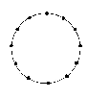
四、應用題：共16分
- 有30塊橡皮擦。
①如果平分給10個小朋友，每人可以分得幾塊？(2分)
②如果平分給6個小朋友，每人可以分得幾塊？(2分)
- 堯芬有26顆彈珠，若干顆裝成1袋，每袋都有一樣多的彈珠，剛好分裝完，她可以怎麼分呢？(2分)
答：
- 如果角1和角2相等，求出下面角1和角3的度數？(2分) (2分)
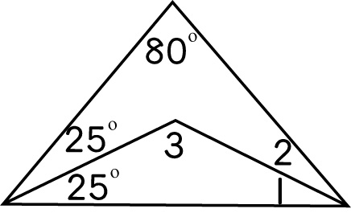
答：
- 一個五邊形，其中三個角分別是150度、129度和75度，另外兩個角相等，求另外相同的角是幾度？(2分)
答：
- 下面形體的表面積是多少？體積又是多少? (2分) (2分)
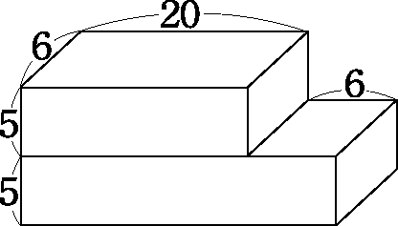
(單位：公分)
答：
五、填填看：每答1分、共24分
- 填填看：
416×9－69×9
＝（－）×
- 929×85－929×57
＝×（－）
- 6的倍數有（ ）。
（請寫出4個）
- 5和14的公倍數中最小的是（ ）。
- 36和12的公倍數中最小的是（ ）。
- 44和121的公因數有（ ）
- ①有兩雙對邊互相平行的四邊形：（ ）、（ ）、

（ ）、（ ）
②每邊一樣長的四邊形：（ ）、
（ ）
③每個角一樣大的四邊形：（ ）、
（ ）
④只有一雙對邊互相平行：（ ）

- 正五邊形的每個內角是幾度？（ ）

六、計算題：每題2分、共8分
- 725＋1523＋275＋477

- 758×77－77×658

- 2×4×250×50

- 643×32＋357×32

七、比比看：每題2分、共4分
利用通分，比較下面各組分數的大小：
- 2（ ）【填入＞、＝或＜】
- （ ）【填入＞、＝或＜】
八、看圖填填看： 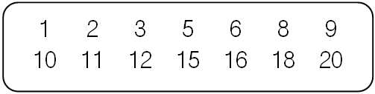
上列各數中，15和18的公因數有：（ ）。(2分)
把圖形的代號填在（ ）裡。每格2分
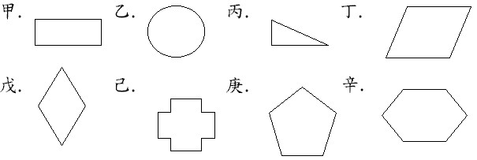
⑴哪些是三角形？（ ）
⑵哪些是四邊形？（ ）
⑶哪些是五邊形？（ ）
⑷哪些是六邊形？（ ）

符合下面性質的空格裡打ˇ，不符合的打✕：每格1分
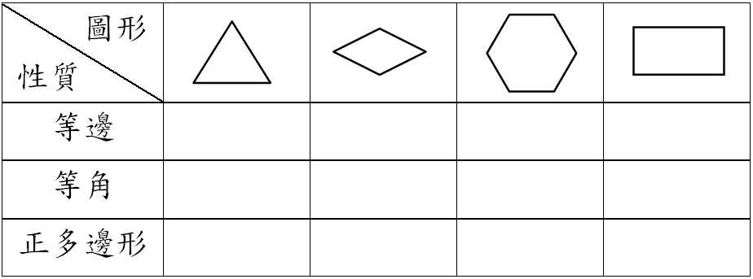
下圖是長方體，回答下列各問題：每格1分
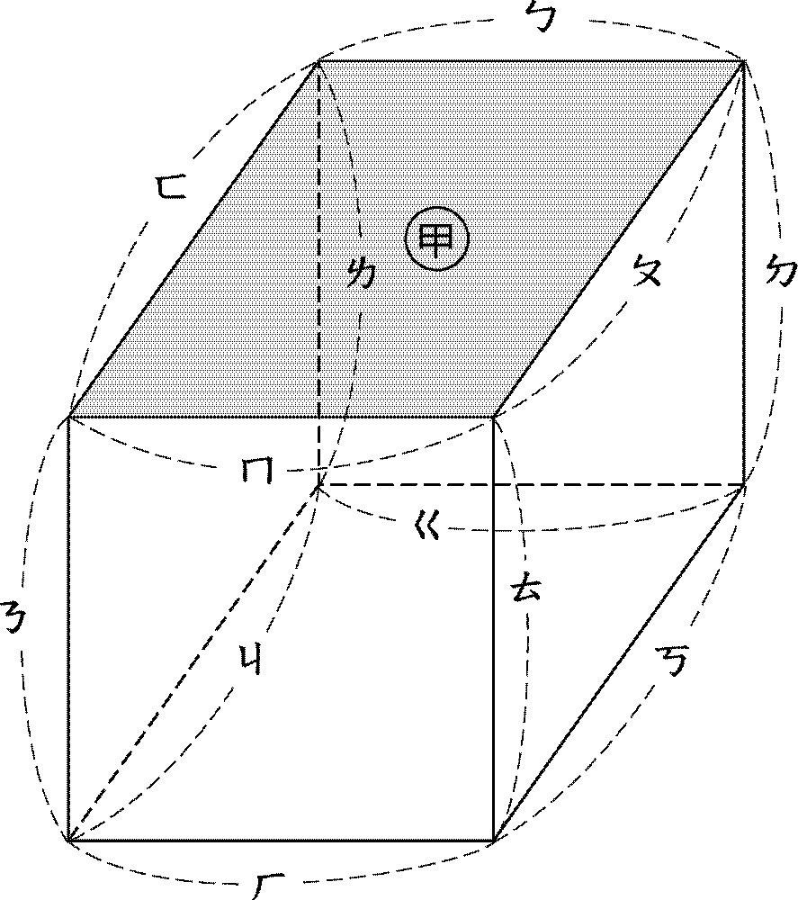
⑴長方體共有( )個頂點、( )個邊、
( )個面。
⑵ㄅ、ㄆ、ㄇ、ㄈ四個邊圍起來的面，和
( )四個邊圍起來的面互相平行。

